六年11班多元評量成果紀錄
教師：林昀蓁
活動主題 | 品德教育──誠敬仁描紅課程
活動過程  反思紀錄 | 誠敬仁文化公司至本校進行書法教學及硬筆字教學，每次上課，講師會融入品德教育，深耕活化書法及道德教育。
活動照片
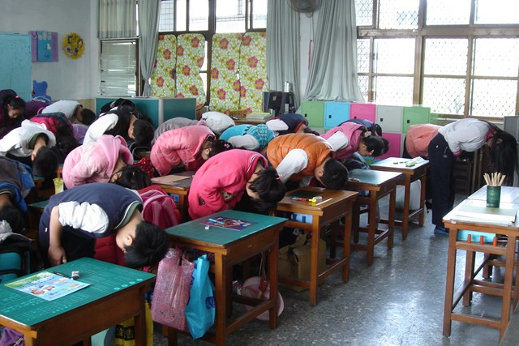 |  | 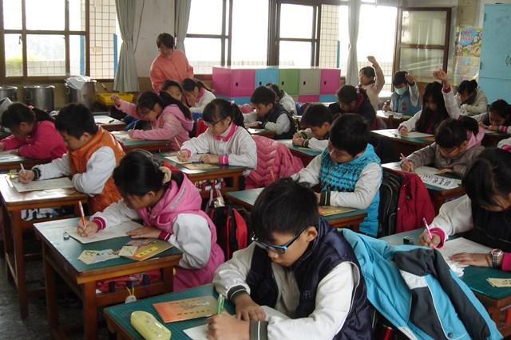
說明：講師指導學生先向「至聖先師孔子像」鞠躬致敬，教育孩子尊師重道之理。 |  | 說明：講師指導學生能靜下心來，一筆一劃的描寫經典文字。
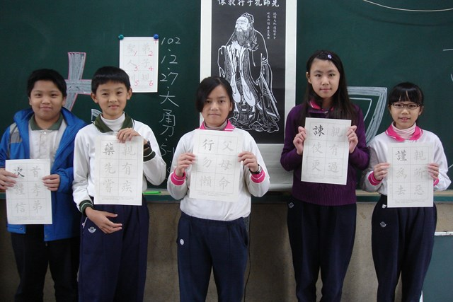 |  | 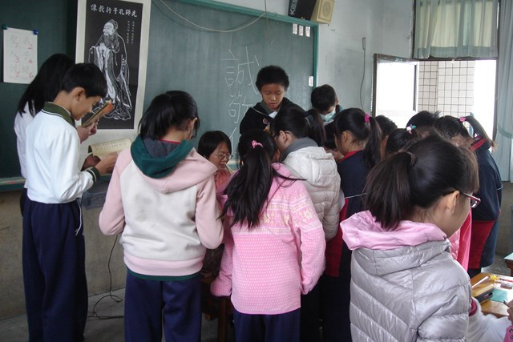
說明：學生展示描紅成果。 |  | 說明：下課時，講師引導學生讀誦弟子規，許多學生紛紛加入讀經行列。

